**DÜNYA SİGORTA PİYASASI**

* 2008 yılı ikinci yarısında başlayan global ekonomik kriz, birçok ülkede ciddi tahribata yol açmış ve bundan sigorta piyasaları da etkilenmiştir. Kriz nedeniyle ettikleri zararlar sigorta şirketlerinin özkaynaklarının önemli ölçüde erimesine yol açmıştır. Hisse senedi piyasalarındaki global türbülans, sigorta sektöründe, bazı dünya devleri de dahil olmak üzere şirketlerin piyasa değerlerinde büyük ölçekli düşüşlere sebep olmuştur.
* Bu süreçte gelişmiş ülkelerdeki sigorta prim hacimleri küçülmüş, küresel piyasadaki daralma tetiklenmiştir. Türkiye dahil gelişmekte olan piyasalarda ise büyüme trendi devam etmiştir.



* 2009 yılında, finansal krizin gölgesinde, küresel sigortacılığın gündemine yerleşen konular şunlar olmuştur:
  + Olumsuz makroekonomik gelişmeler ve dalgalı hisse senedi piyasalarından kaynaklanan büyüme koşullarındaki zorlaşma,
  + Kısıtlı büyüme koşulları içinde dağıtım kanalları, özellikle bankasürans kanalında yaşanan rekabetteki artış,
  + Hasar ve operasyonel maliyetlerdeki artış nedeniyle sigorta ürünlerinin karlılığındaki azalma,
  + Büyüme ve karlılıktan ziyade nakit ve risk yönetimine daha fazla odaklanma ihtiyacı,
  + Şirket likiditelerinin azalması yüzünden sektör tarihindeki en yüksek borçlanma ihtiyacı ile karşı karşıya kalma,
  + Sermaye yeterlilik (Solvency II) kurallarının uygulanmasındaki ve uygulamanın karlılığa etkisindeki belirsizlikler.
* Sektör şirketlerinin yıllardır oluştura geldiği likidite, krizle birlikte önemli ölçüde azalmıştır. Örneğin, bu nedenle 2008 yılında ABD elementer sigorta sektöründe ortalama 20%, hayat ve sağlıkta ise 30-40% düzeyinde bir özkaynak azalması olmuştur.

Bu durum, sermaye yeterlilik oranlarını olumsuz etkilemiştir. Aynı zamanda sermaye maliyetinin de yükselmiş olması, küresel piyasalarda sigorta fiyatlarının artabileceği sinyali vermektedir.

* Dünya sigorta prim hacminin 87%’si OECD ülkelerinde gerçekleşmektedir.

Ancak gelişmiş pazarların doymuş yapısı ve sigortada özellikle son 10 yılda artan konsantrasyon, büyük global sigorta şirketlerini henüz doygunluğa ulaşmamış, potansiyeli yüksek gelişmekte olan piyasalara yöneltmiştir.

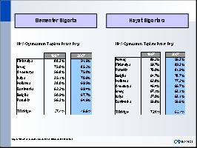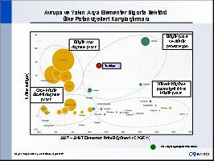

* 2008’in ilk 6 ayında dünya sigorta piyasasında yaşanan 23 satın alma ve birleşme işlemine karşın, krizle birlikte işlemler azalmış, 2009 Nisan’ına kadarki 9 aylık dönemde sadece 6 işlem gerçekleşmiştir.

Nisan 2009 sonrası piyasalardaki hareketlenme ve iyileşme ile birlikte 11 satın alma ve birleşme yaşanmıştır.

(EG. AXA ING Spaın’i satınaldı, CNP Barclay’s in İtalya ve İspanya operasyonlarını devraldı)

**TÜRKİYE SİGORTA PİYASASI**

* Türkiye elementer sigorta sektörü 2009 yılında yaklaşık 10 milyar TL, hayat sigorta sektörü ise 1,7 milyar TL prim hacmine ulaşmıştır. Geçtiğimiz sene BES fon büyüklüğü ise 9 milyar TL’ye yaklaşmıştır.
* Türkiye’de hem elementer sigorta hem de emeklilik alanlarındaki penetrasyon, birçok ülkeye göre daha düşüktür.

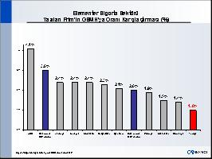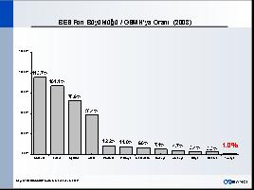

* Türkiye’de elementer ve hayat sigorta son 5 yılda yıllık ortalama %11 büyümekle birlikte, kişi başı yıllık ortalama prim tutarı dünya ortalamasının hala çok altındadır.

Kişi başına ortalama yıllık prim tutarı (2008):

Türkiye             116 USD

Dünya               634 USD

OECD                3,015 USD

* 2009 yılında Türkiye’de elementer sigorta sektörü 3% oranında büyümüştür.

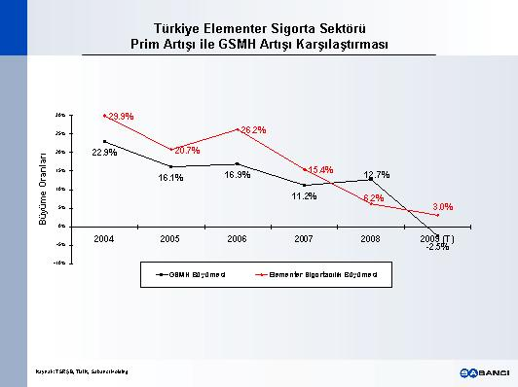

* Türkiye’de genç bir sektör olan Bireysel Emeklilik Sisteminin fon büyüklüğü kurulduğu 2003 yılından bugüne hızla büyüyerek 9 milyar TL seviyesine ulaşmıştır. 2009 yılında sektörün büyümesi 40% olmuştur.

**2010 yılında elementer tarafın ekonomiye paralel olarak % 5-6 büyümesi, emeklilik tarafının ise %25-30 büyümesi beklenmektedir.**

* 2009 itibariyle Türkiye’de, 33 elementer, 12 tanede de emeklilik lisansı olan şirket bulunmaktadır. Bu şirketlerin yarısı yabancı sermayelidir.
* Elementer sigortadaki ilk 5 şirket pazarın %50’sine, Bireysel Emeklilik alanındaki ilk 5 şirket ise pazarın %79’una sahiptir. BES sektöründe 2010 senesinde 5 yeni şirketin daha lisans alması beklenmektedir.

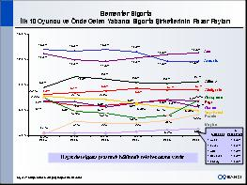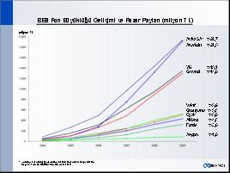

* Kriz öncesi 2006-2008 döneminde, 13 yabancı sigorta şirketi Türkiye pazarına, satın alma veya yeni şirket kurma yoluyla, girmiştir; mevcutlar arasından 2 büyük yabancı oyuncu ise yerli ortaklarının paylarını satın almıştır.
* 33 şirketin faaliyet gösterdiği elementer sigorta pazarında, genişleyen “fiyat deregülasyonü” ortamında malesef yıkıcı rekabet artarak sürmektedir.
* Elementer sigorta pazarının % 56’sını oluşturan 3 branş (Kasko, Zorunlu Trafik ve Sağlık) sektör genelinde zarar etmektedir.

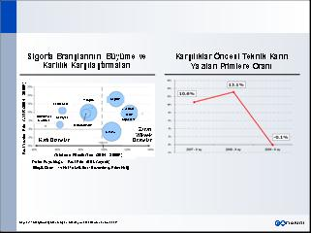

* Trafik sigortalarında başlayan anlaşmalı tutanak uygulaması, suiistimalleri arttırmış, oto hasarları buna bağlı olarak yaklaşık 25% artmıştır.

**ABD ve UK gibi ülkelerde bu oranlar 5%-10%, İspanya ve İtalya da ise 15% dolayındadır**

* Faiz oranlarındaki iniş, sigortacılığın yatırım gelirlerini önemli ölçüde azaltmıştır. Bu durum sigortacılık karlılığını 2010’da da olumsuz etkileyecektir.

**“SEKTÖRÜN MÜKEMMEL FIRTINASI”**

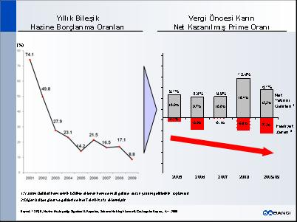

* Yukarıda belirttiğimiz nedenlerden dolayı, Elementer sigortacılığın net karlılığı, son 15 yılda giderek azalmıştır (1994-1996 döneminde % 19 seviyesinde bulunan sigorta şirketleri karlılığı son yıllarda % 3-6 bandında seyretmektedir.)

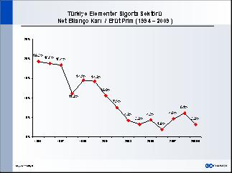

* Yeni dönemde sigorta faaliyet zararlarındaki artışla birlikte mali gelirlerdeki azalış, bazı şirketler için ilave sermaye gereksinimi ortaya çıkaracaktır; bu durum Türk sigortacılığında konsolidasyonu hızlandırabilir.

**SABANCI HOLDİNG SİGORTA HİZMETLERİ GRUBU**

* **Sigorta hizmetleri, Sabancı Holding’in belirlenmiş ana iş kollarından biridir. Faaliyette bulunduğu Perakende, Bankacılık, Enerji alanlarında olduğu gibi, Sabancı Holding Sigorta sektörünün de lider olmayı hedeflemektedir.**

**Sabancı grubu, hizmet sektöründe müşteriye yakın olacağı işlerde büyümek istemektedir.**

* **Sabancı Holding Sigorta Grubu şirketlerinin öncelikli hedefi pazarı geliştirmek ve sürdürülebilir şekilde büyümektir.**

**Sigorta, güven üzerine kuruludur. Sabancı, Türkiye’nin en güvendiği markadır. ( Nükleer enerjide bile Sabancı varsa güvenirim.) Türkiye’de hiç sigorta ürünü satın almamış müşterilere “Sigorta ürünü alacak olsanız kimden alırsınız? “ sorusuna verilen ilk cevap Aksigorta oldu. Neden sorusuna ise verilen cevap “Güven” oldu. (AC Nielsen araştırması)**

* AKSigorta ve AvivaSA’ dan oluşan Sabancı Holding Sigorta Grubu, 2009 yılında 1 milyar TL prim üretimi, 2 milyar TL emeklilik fon büyüklüğü, 1,6 milyon sigortalısı ve 2 binden fazla çalışanı ile Türkiye’nin önde gelen sigorta gruplarındandır.
  + AvivaSA, emeklilik fon büyüklüğü ile sektöründe lider şirkettir.
  + Aksigorta 8.4% pazar payı ile elementer sigortada ikinci en büyük yerli firmadır.
* Aksigorta hakkında: Türkiye’nin, çağdaş ve öncü sigorta şirketi Aksigorta, 1960 yılından bu yana toplumda sigorta bilincini artırarak, tüm kurumsal ve bireysel müşterilerine en kaliteli ve yaygın hizmeti sunmaktadır. Aksigorta Türkiye’de marka bilinirliği en yüksek sigorta şirketidir. Gücünü tam 50 yıldır müşterilerinin güveni ve sadakatinden almaktadır. Aksigorta müşterilerine 600 çalışanı, 1,500 uzman acentesi, 800 üzerindeki Akbank şubesi ve 2,500’ü aşkın anlaşmalı kurum ağı ile tüm Türkiye’de hizmet vermektedir.
* **Sabancı Holding Aksigorta’nın iştiraklerini devralmakla firmayı portföy şirketi konumundan çıkarmış ve şirketi sadeleştirerek yalnızca, sigortacılık faaliyetlerini neticesini duruma getirmiştir. Aksigorta’daki kısmi bölünmenin (spin off) amacı şirketi satışa çıkarmak değil aksine sigortacılık değerini ön plana çıkarmaktır.**
* Kısmi bölünme sonrasında da Aksigorta, güçlü öz kaynak yapısıyla sigorta sektöründeki pozisyonunu daha da güçlendirmeye odaklanacaktır.

**AKSIGORTA 2010 STRATEJİLERİ**

* 1. **Acenteler ve banka kanalına yatırım yapmaya ve büyümeye devam edecektir.**
  2. **Toplumdaki risklerin farkındalığını artırmak ve sigorta bilincini yükseltmek ana hedeflerdir. (Yangın, iş durması veya kar kaybı gibi)**
  3. **Müşteriyi tanımak ve ihtiyaçları ortaya çıkarmak için yatırım yapmak.**
  4. **Teknolojiye ve insana yatırımla, verimlilik artırmak ve maliyetleri kontrol altına almak.**
* AvivaSA hakkında: AK Emeklilik ile Aviva Hayat ve Emeklilik’in birleşmesiyle 1 Kasım 2007 tarihinde kurulmuştur. Bugün gelinen noktada 49.7%’şer oranda Aviva plc. ve Sabancı Holding’in payı bulunan AvivaSA’nın ödenmiş sermayesi 36 milyon TL’dir. 750’si satış kadrosunda yer almak üzere toplam 1.300 çalışanı, bireysel emeklilik ürünlerinde 310 bine yakın müşterisi bulunmaktadır.

Bankadan direkt satış, direkt satış, banka tarafından satış, acenteler, kurumsal satış ve Telemarketing gibi dağıtım kanalları bulunan AvivaSA’nın fonları AK Portföy tarafından yönetilmektedir. 4 Ocak 2010 itibarıyla AvivaSA, yaklaşık 2 milyar TL bireysel emeklilik fon büyüklüğü ve 22% pay ile pazar liderliğine sahiptir.

**Aviva ile ortaklıktan son derece memnunuz.**

**Pazar liderliği devam ediyor. Yerelde Sabancı, globalde Aviva ile güçlü ortaklık yapısı**

**AVIVASA 2010 STRATEJİLERİ**

* 1. **BES’deki 6 yılın ardından Müşteri Bağlılığı ve Memnuniyetine yatırım artarak devam edecek,**
  2. **Toplumdaki tasarruf bilincinin artırılması ana hedef.**
  3. **Banka sigortacılığında yaygınlaşma ve uzmanlaşma,**

**YENİ DÖNEM SİGORTA PAZARI**

* Dünya sigorta sektöründe krizle birlikte sermaye yönetimi şirketlerin odak noktası durumuna gelmiştir. Avrupa’da yeni dönemde sermaye yeterlilik uygulamaları ve daha etkin risk yönetim konuları gündemdedir.
* Ortaya çıkan düşük enflasyon ve faiz ortamının şirketlerin net kararlığına olumsuz etki etmesinin yanı sıra firmaların fiyatlama ve iş kabul uygulamalarına disiplin getirmesi beklenmektedir.
* Finansal krizin ortaya çıkmasıyla birlikte birçok gelişmiş Batı ekonomisi, oluşan şok dalgalarının gelişmekte olan ekonomilere etkisinin yüksek olacağını varsayarak bu ülkelere yapmakta oldukları yatırım ve girişimlerini dondurmuş veya geri çekmişti.

Ancak, krizin ilerlemesiyle bazı gelişmekte olan ülkelerin ekonomilerinin farz edilenden çok daha dayanıklı ve kuvvetli olduğu ortaya çıkmış ve Batılı ülkelerin bu ekonomilere olan yatırım iştahı tekrar artmıştır. Türkiye ve Polonya, Avrupa’da bu sınıflamaya giren öncelikli ülkeler arasındadır.

* Dünyada sigorta pazarının büyümesi yavaşlarken, satüre olmuş piyasalardaki daralmaya karşın başta Türkiye gibi gelişmekte olan piyasalar, büyüme ortamı arayan global sigorta şirketleri için son derece cazip hale gelmiştir.

**2009 yılında elementer sektör % 3 büyüdü, emeklilik sektörü % 40 büyüdü. 2010 yılında elementer tarafın ekonomiye paralel olarak % 5-6 büyümesi, emeklilik tarafının ise %25-30 büyümesi beklenmektedir.**

* Ekonomik potansiyelin büyük, ancak sigortalılık oranının çok düşük seviyede olduğu ülkemizde, birçok büyük global oyuncu çok küçük ölçeklerde faaliyet göstermektedir.
* Türkiye’de henüz kapsamlı bir konsolidasyon yaşanmış değildir. Ancak, teknik sigortacılık karı yaratamama sıkıntısı ve mali gelirlerdeki düşüş, özkaynakların erimesine ve sermayedarların radikal kararlar almasına sebep olabilir.

**2009/9.ay itibari ile 56 şirketin 15’i elementerde, 9’su emeklilik ve hayatta olmak üzere toplam 24 şirket zarar açıkladı. Yılsonu rakamlarıyla bu sayının artması söz konusu olabilir.**

**Bozulan finansal tablolar ve Sermaye artırım talepleri ile birlikte, 2010 yılı yurtdışı genel merkezlerin daha çok soru soracağı bir yıl olacaktır.**

* Buna bağlı olarak ülkemizde sigorta sektöründe konsolidasyon öngörmekteyiz.

**( Satıcı değil, alıcıyız)**

* Yeni sigorta yasası sektöre AB normlarında standartlar getirmiştir.
  + **Sigorta sektörünün son 3-4 yılında, 40 yılda gerçekleşmeyen, sektörün gelişmesine fayda sağlayan regülasyon değişiklikleri yapılmıştır. 2007 yılında sektör yeni sigorta yasasına kavuşmuştur.**
  + **Karşılık uygulamaları AB mevzuatına uyumlu hale geldi. Böylece yeni rezervlerle sektör daha güçlü bir yapıya kavuşmaktadır.**
  + **Tüm gelişmiş ülkelerde olduğu gibi TAHKİM (hasar uyuşmazlıklarını en geç 4 ayda karara bağlayan merkez) sistemi oluşturuldu.**
  + **Sermaye yeterliliği ve ihtiyacı branş bazında AB standartlarına uygun hale getirildi.**
  + **Acentelerle ilgili asgari eğitim (4 yıllık üniversite veya 2 yıllık sigortacılık bölümü) ve 2 yıl deneyim şartı getirildi.**
  + **SEGEM (sigortacılık eğitim merkezi) kuruldu. Acentelere, eksperlere ve sektör çalışanlarına düzenli eğitimler vermekte**
  + **Hayat, sağlık, hasar, trafik konularını kapsayan sigorta bilgi merkezi kuruldu.**
* Ancak, sektörün büyümesi için güçlü sektör oyuncularının varlığı ve müşteri odaklı yaklaşım şarttır. Bu konuda Hazineye, Birliğe, sektör oyuncularına önemli görevler düşmektedir:
* Sigortalılık oranını arttırmaya yönelik tüm kararlar hızla alınmalı ve uygulamaya bir an önce konulmalıdır (**örneğin yeni TTK da sorumluluk sigortalarının getirilmesi veya DASK zorunlu deprem sigortasının olmamasın yaptırımlara bağlanması gibi)**

**BES’e girişi artırmak için Vergi avantajlarının artırılması,**

**(BES) Ürün farklılaşması için yeni yatırım fonları kurulmasına olanak veren mevzuatların çıkarılması,**

* Kamu otoritesince yapılan düzenlemelerin, Birlik ve sektör şirketlerinin görüşlerini alındıktan sonra uygulamaya konmasının daha sağlıklı sonuçlar verecektir.
* Bilanço ve gelir tablolarında önemli dalgalanma yaratacak (teknik karşılıklar gibi) uygulamaların, tek sefer yerine (örneğin 5 yıl gibi) vadeye yayılması gerektiği düşünülmektedir. Vadeye yayma, sektör şirketlerini, mevcut olumsuz koşullarda, olası ani sendelemelerden koruyacak, yerli ve yabancı yatırımcılarda oluşabilecek soru işaretlerini engelleyecektir.
* Sigortalıları bilgilendirmek ve sektöre güveni pekiştirmek için Hazine-Birlik-TOBB koordinasyonunda kampanyalar gerçekleştirilmelidir. (örneğin: zorunlu deprem sigortalılık oranı halen 20% , sorumluluk sigortaları yaygın değil, zorunlu trafik sigortalarında çoğu motosiklet ve traktörler sigortasız)
* Haksız rekabeti engelleyici kararları alma konusu başta olmak üzere, Birliğin sigorta sektöründe daha etkin bir rol üstlenmesi gerekmektedir.

**Birliğin, sektör şirketlerinin ihtiyaçlarını anlaması ve kamu otoritesi ve şirketler arasında köprü rolünü daha da etkin yapmalıdır.**

**Sektör ile ilgili tüm mevzuat ve yapısal düzenlemelerde aktif rol almalıdır.**

**Sabancı sigorta hizmetleri grubu, Birlik ve faaliyetlerinde aktif rol alacaktır.**

* Önümüzdeki dönemde Sabancı Holding Sigorta Grubu için öncelikli hedef pazarı geliştirmek ve sürdürülebilir karlı büyümedir. 2010’da her iki şirketimiz de güçlü ortaklık ve sermaye yapısı, marka bilinirliliği, tecrübeli yönetim ve çok kanallı dağıtım ağı ile büyümeye odaklanacaktır.

**Sermaye yeterlilik oranı göstergesi – Net Karşılıklar / Özsermaye**

**Elementer sektör (09/09) 0.94**

**Aksigorta 0.19**

**Hayat şirketi sektör 0.28**

**AvivaSA 0.17**

**Şirket öz kaynaklarımız yasal belirlenen seviyelerin AvivaSA da 2.25 katı (yani 100 TL gerekirken 225 TL), Aksigorta da ise 2 katın üzerindedir**

* Büyüme hedeflerimizi yıkıcı fiyat odaklı rekabet ederek değil, müşteri odaklı iş yapış tarzını benimseyerek gerçekleştireceğiz.
* AvivaSA gibi Aksigorta’nın da alanında liderlik konumuna gelmesini hedefliyoruz. Bu konuda gerek organik gerek inorganik büyüme imkânlarını değerlendirebiliriz. Grubumuz nezdinde stratejik ortaklıklar amaç değil, sürdürülebilir büyüme hedeflerimizde araçtır.